Звіт

До лабораторної роботи №11-12

З дисципліни: «Основи інформаційної безпеки»

З теми: «**Автентифікація та авторизація користувачів**»

Підготував

Студент групи МІТ-21

КНУ ім.Т.Г.Шевченка

Голомозик Кирило

1. Написати програму, яка виконує реєстрацію чотирьох користувачів, що мають різну приналежність ролей; здійснює автентифікацію користувача та надає або відхиляє доступ до певної частини коду (окремого методу).

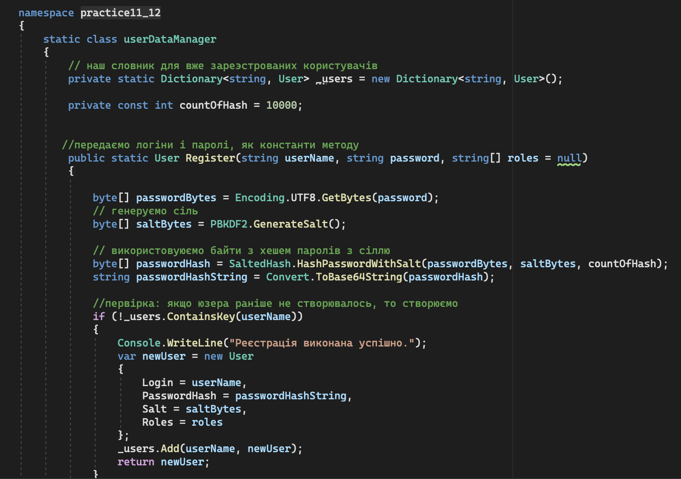Блок коду для створення та перевірки юзерів

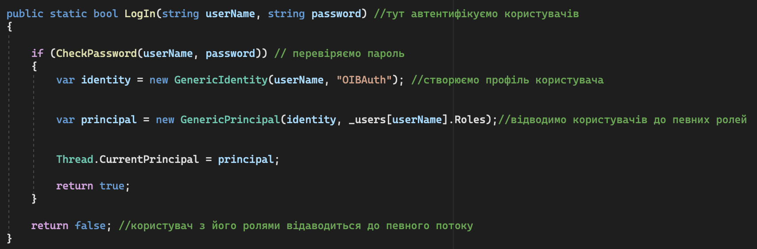

Блок коду з автентифікацією користувачів

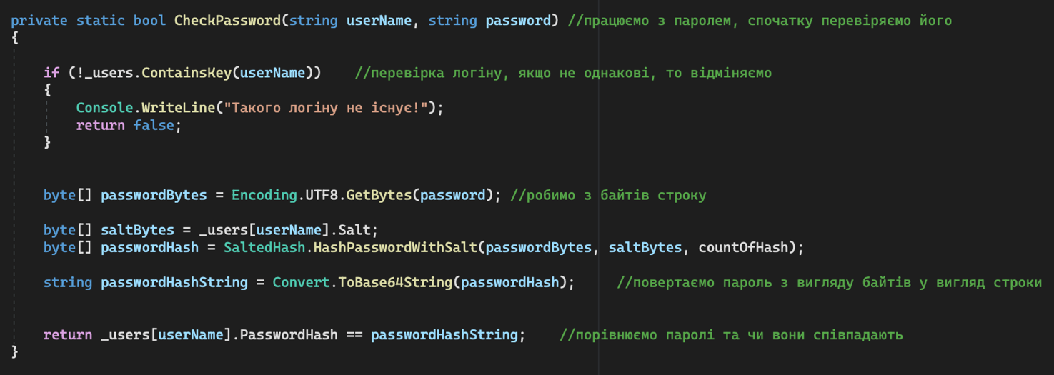Тут обробляємо паролі, перевіряємо їх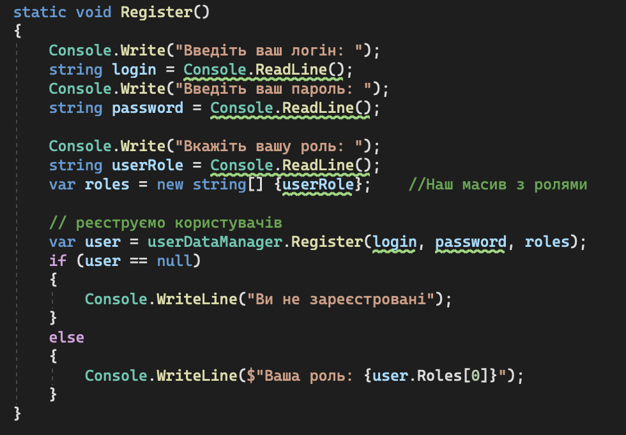

Взаємодіємо з користувачем через консоль, створюємо своєрідне меню

Код програми супроводжується інформативними коментарями, які показують хід програми.